新城中学和固城中学联合召开2017届初三复习工作研讨会

2017年4月5日，新城中学和高淳区固城中学在新城校园5号楼409室联合举行了复习研讨会。会议首先由新城中学教务处主任常忠权老师分析了我校本届学生的学情。他用大数据详细解读了本届学生各班各科的发展情况。随后语文备课组长李玉兰老师、英语备课组长靳一波老师、物理组黄知华老师和固城中学杨洪红水副校长交流了学科复习的计划、策略及检测方式。稍事休息后，年级部主任张复花老师做了题为《心若在 梦就在》的主题发言，重点汇报了年级的中考目标和举措。副校长程瑶老师就中考复习提出了切实可行的复习建议。固城中学校长李春华老师首先表达了对新城中学的感谢，然后介绍了他们校的做法。

最后，校长韩晖老师做了精彩的总结。她中肯地希望我们老师仰望星空、脚踏实地、守住底线、精益求精。她期待发扬狼的精神，以合作的姿态共享智慧，再创辉煌。

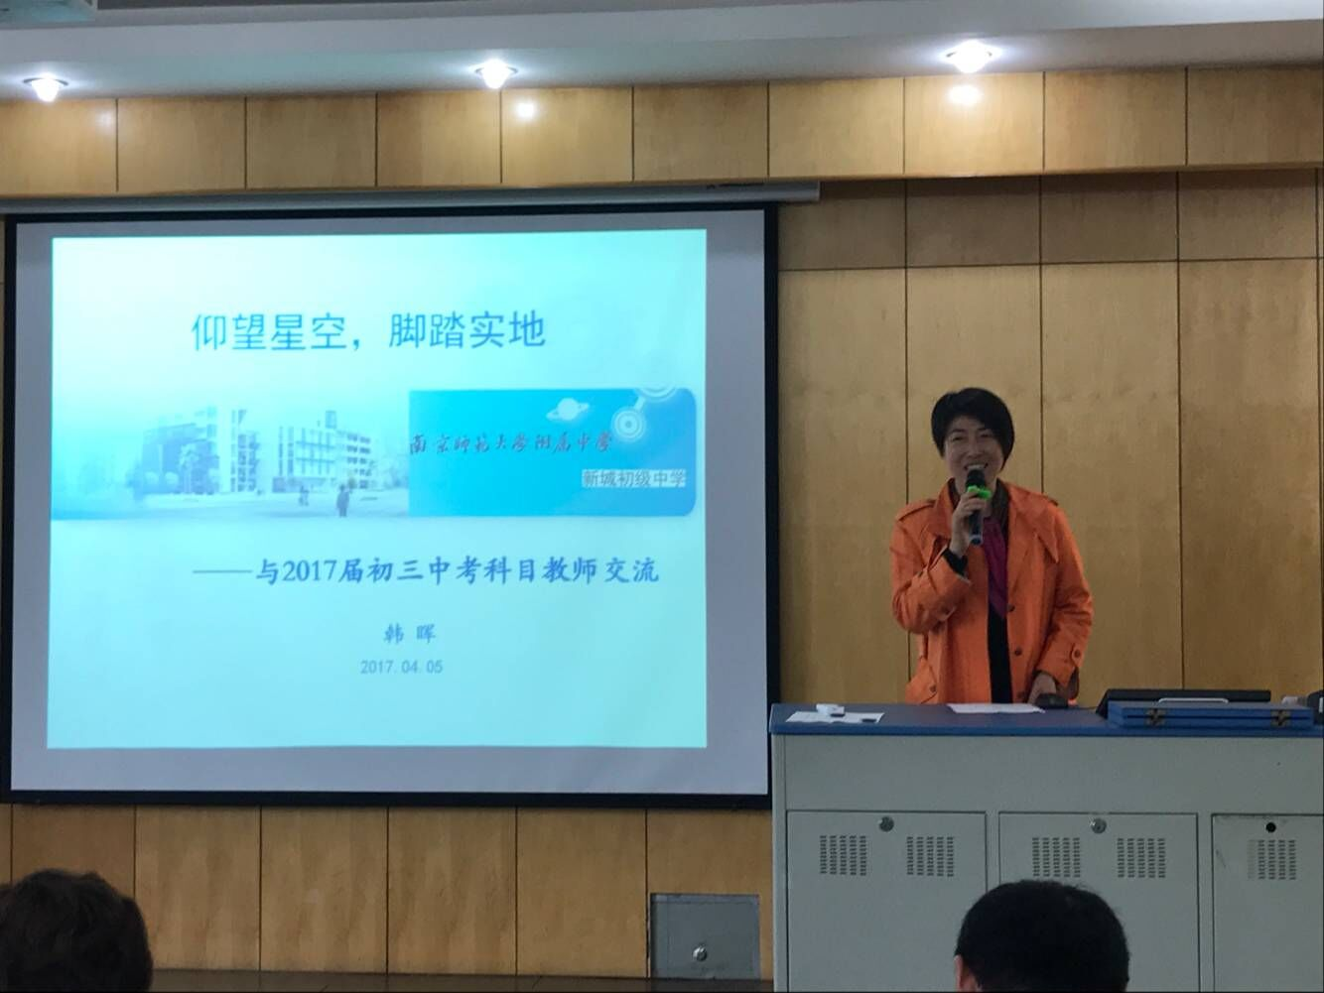

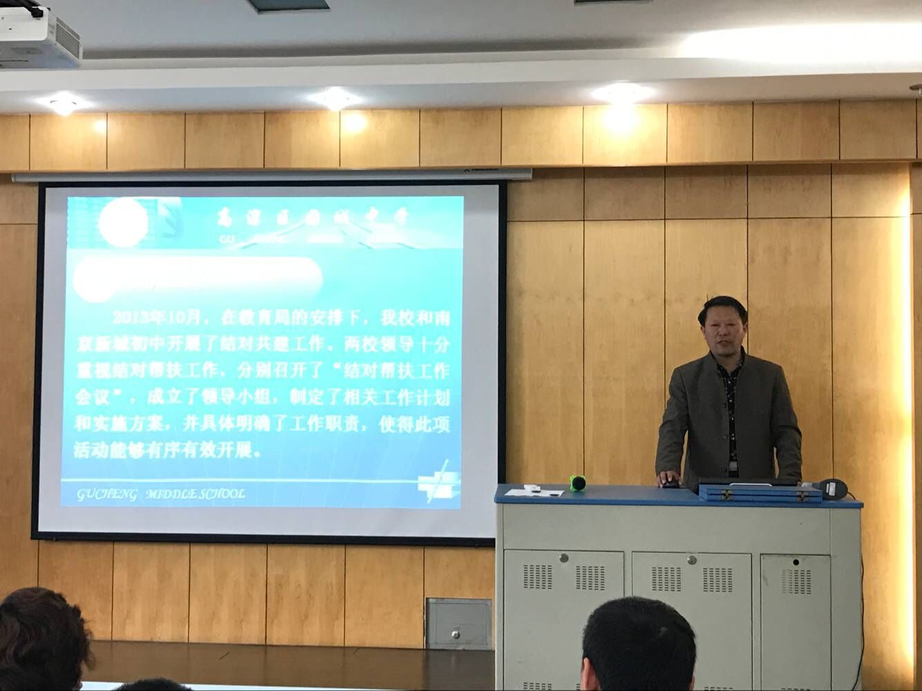

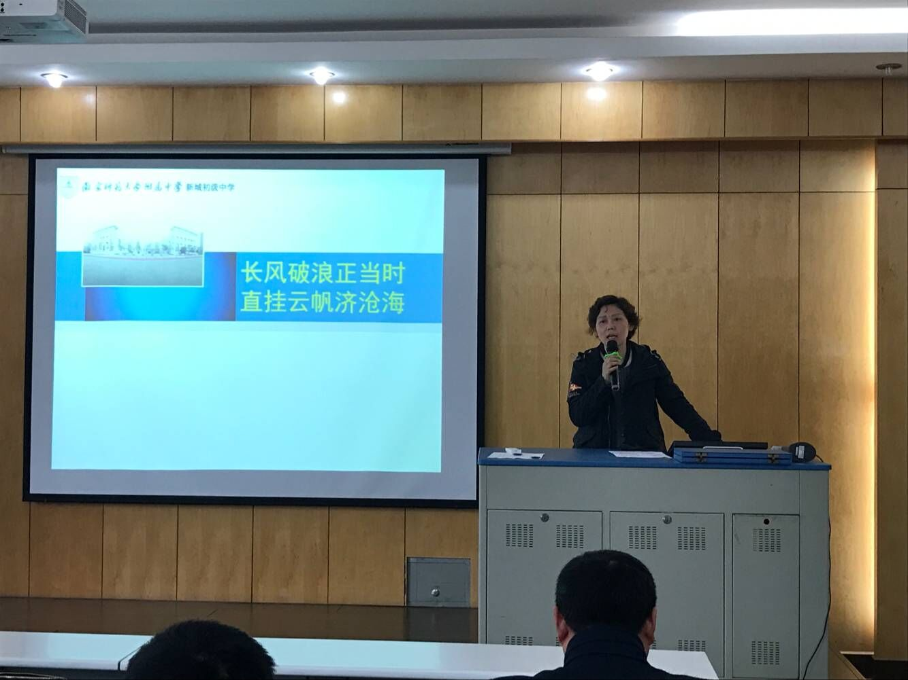

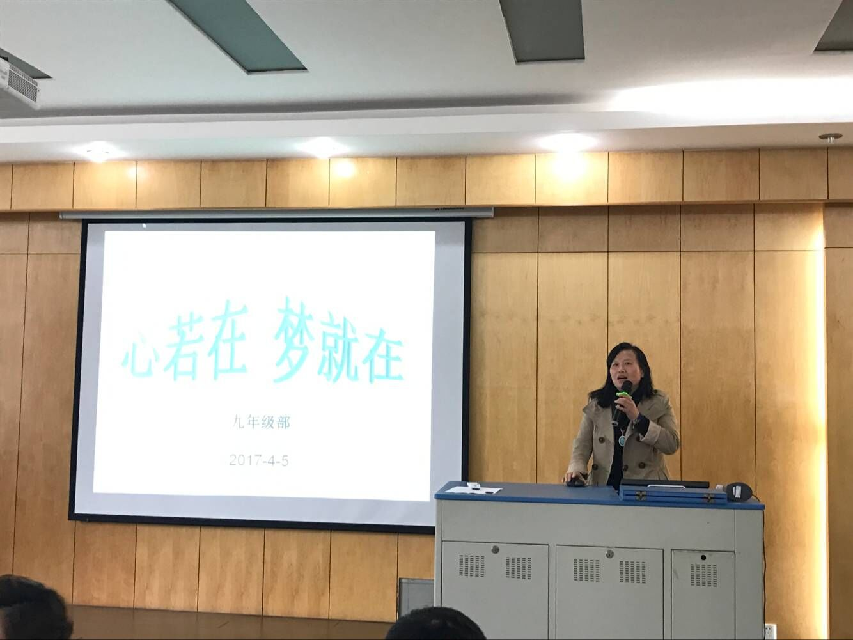

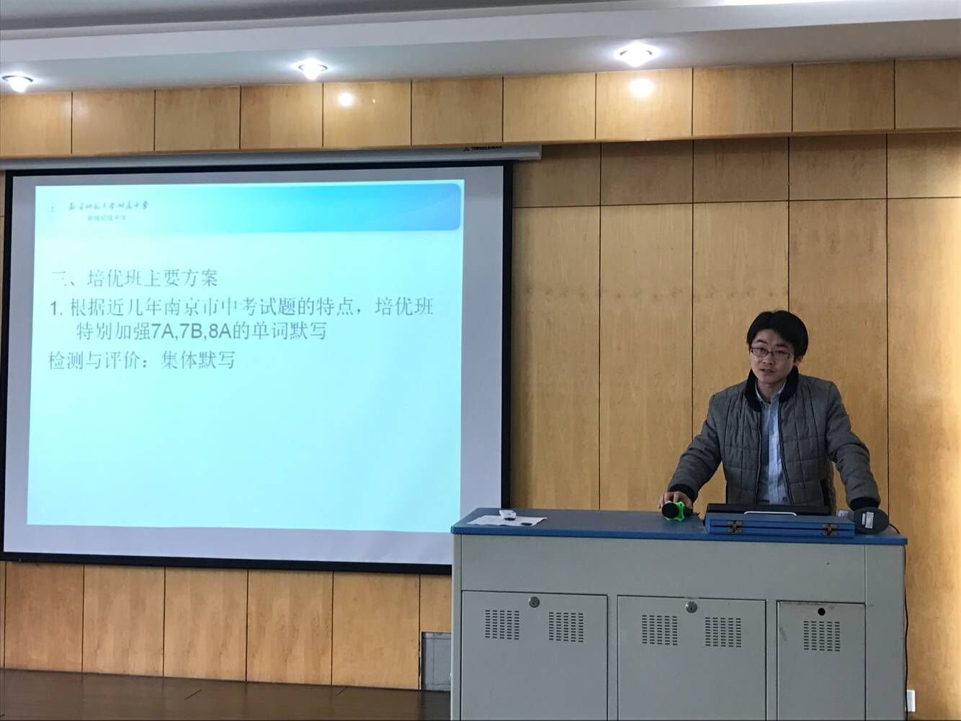

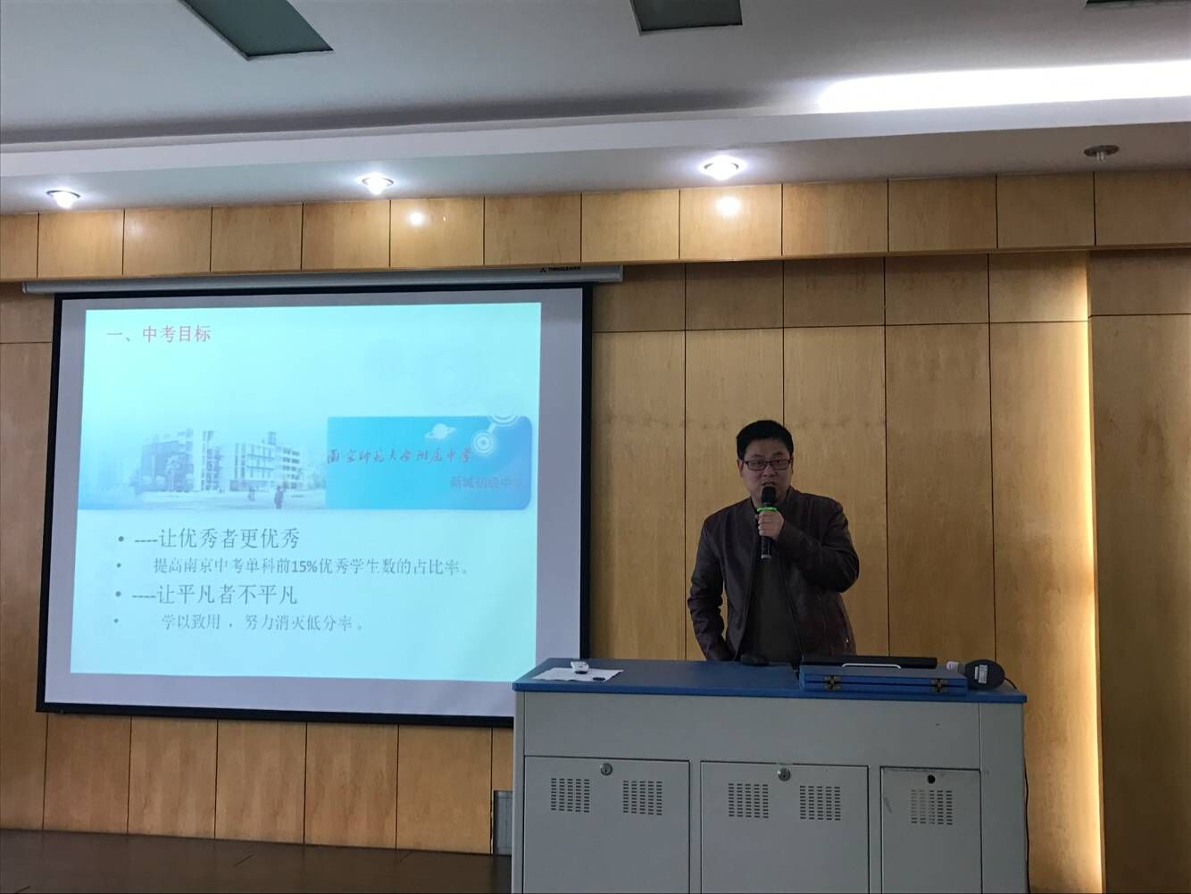

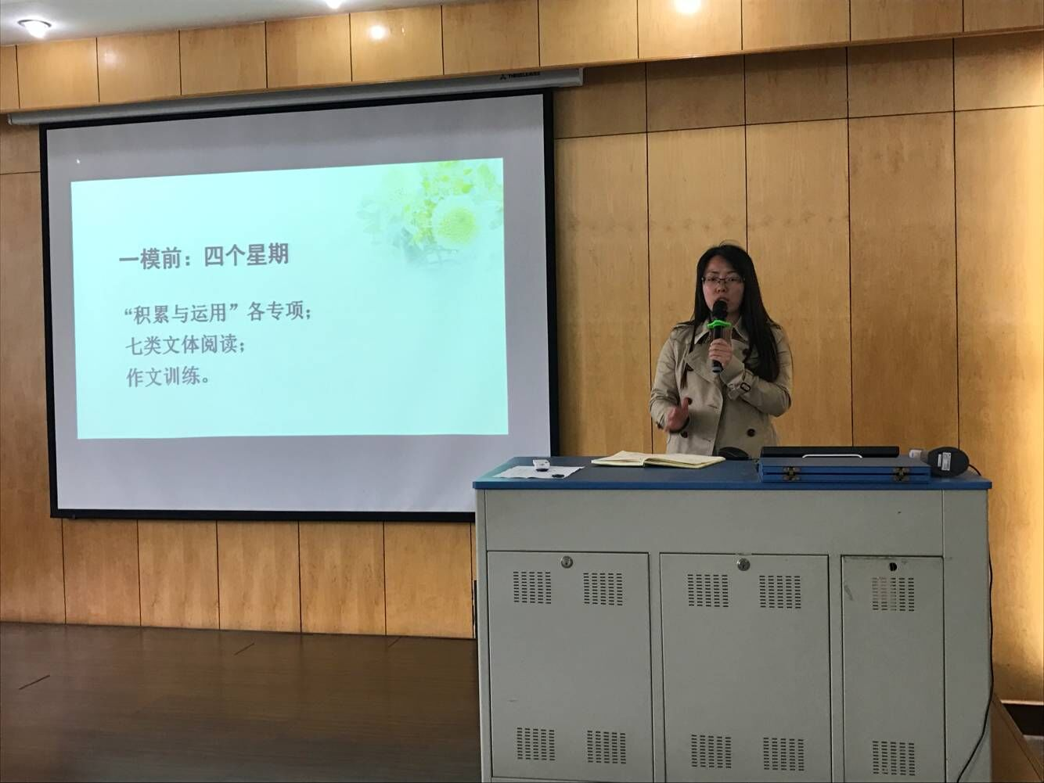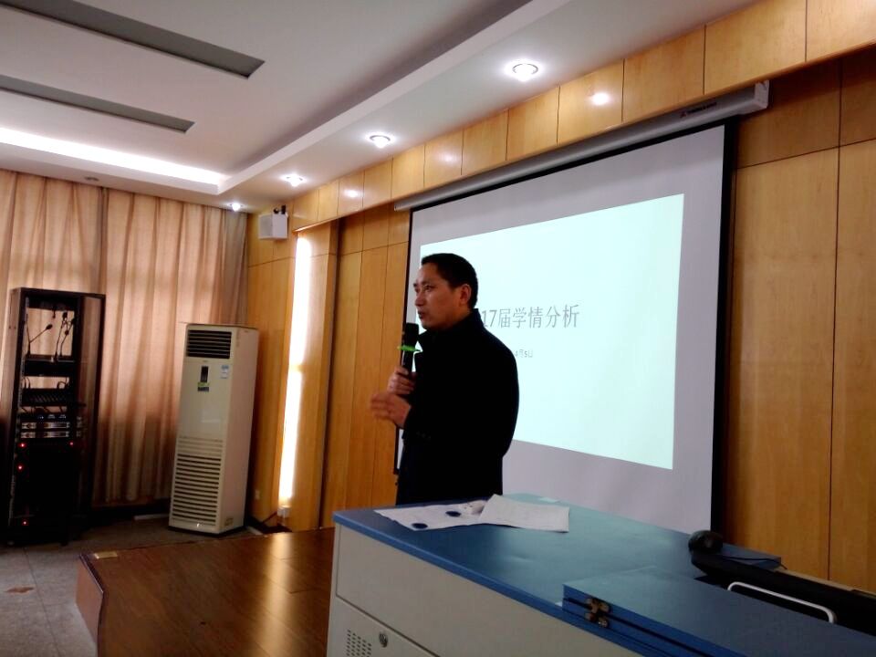

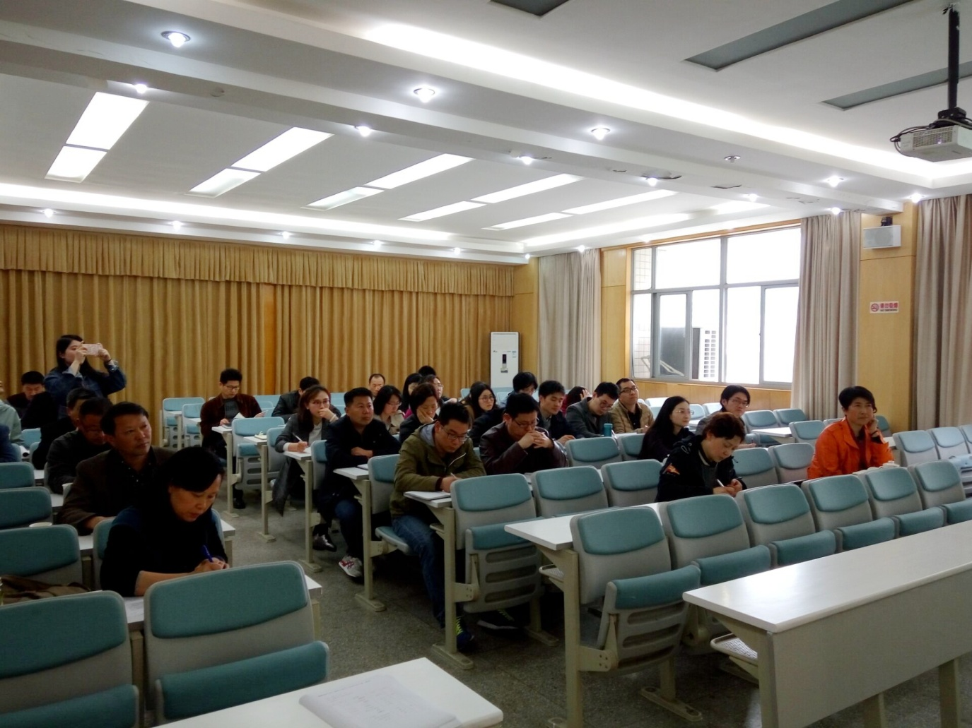

上一篇：没有了